诸暨市欣奇彩印厂

年产350吨纸质品印刷生产线项目

竣工环境保护验收监测报告表

建设单位：诸暨市欣奇彩印厂
2019年11月

建设单位：诸暨市欣奇彩印厂
法人代表：赵生利
检测单位：浙江华才检测技术有限公司
法人代表：吴年锋

表一
建设项目名称 | 年产350吨纸质品印刷生产线项目
建设单位名称 | 诸暨市欣奇彩印厂
项目性质 | 新建
建设地点 | 诸暨市牌头镇丰足路13号
主要产品名称 | 纸质品印刷
设计生产能力 | 年产350吨纸质品印刷
实际生产能力 | 年产350吨纸质品印刷
环评时间 | 2019年7月 | 开工建设时间 | 2017年9月
调试时间 | 2019年7月 | 现场监测时间 | 2019年10月22日-23日
环评报告表审批部门 | 绍兴市生态环境局诸暨分局 | 环评报告表编制单位 | 浙江瀚邦环保科技有限公司
环保设施设计单位 | / | 环保设施施工单位 | /
投资总概算（万元） | 255 | 环保投资总概算（万元） | 16 | 比例 | 6.27％
实际总概算（万元） | 255 | 环保投资（万元） | 16 | 比例 | 6.27％
验  收  监  测  依  据 | 1、《 建设项目环境保护管理条例》（国务院令682号），  2、《建设项目竣工环境保护验收技术指南 污染影响类》（生态环境部公告2018年第9号）  3、国家环境保护部《建设项目竣工环境保护验收暂行办法》（国环规环评[2017]4号），2017年11月20日；  4、《浙江省建设项目环境保护管理办法》（浙江省人民政府令2018年第364号），2018年1月22日；  5、浙江省环境监测中心《浙江省环境质量保证技术规定（第二版试行）》，2010年1月；  6、关于印发《浙江省环境保护厅建设项目竣工环境保护验收技术管理规定》的通知（浙环发[2009]89号）；  7、《关于进一步促进建设项目环保设施竣工验收监测验收市场化的通知》（浙环发[2017]20号）；  8、诸暨市环境保护局《关于贯彻执行〈建设项目竣工环境保护验收暂行办法〉的指导意见》（诸环[2018]18号）；  9、浙江瀚邦环保科技有限公司编制的《诸暨市欣奇彩印厂年产350吨纸质品印刷生产线项目环境影响评价报告表》 (2019年7月)；  10、绍兴市生态环境局诸暨分局出《关于诸暨市欣奇彩印厂年产350吨纸质品印刷生产线项目环境影响评价报告表的备案受理书》（诸环建备﹝2019﹞48号）。
验收监测  评价标准、  标号、级别、  限值 | 1、废水  本项目排水采用雨污分流、污废分流制。雨水经场区雨水管道收集后排入雨水管网；项目粪便污水经化粪池处理后与其他生活污水汇合后纳入市政污水管网，由诸暨市东大牌头污水处理厂处理达标后排放。废水排放执行《污水综合排放标准》（GB8978-1996）表4中的三级标准；废水经诸暨市牌头镇污水处理厂处理后排放，执行《城镇污水处理厂污染物排放标准（GB18918-2002）中的一级A标准，具体标准见表1-1 。  表 1-1 污水综合排放标准 单位：mg/L(pH除外)  *氨氮、总磷限值依据《工业企业废水氮、磷污染物间接排放限值》（DB33/887-2013）表1间接排放限值  2、废气  项目印刷产生的非甲烷总烃废气排放执行 GB16297-1996《大气污染物综合排放标准》，相关标准具体见表1-2。  表1-2 大气污染物排放限值  3、噪声  项目所在地四面厂界噪声排放执行《工业企业厂界环境噪声排放标准》（GB12348-2008）中3类标准：即昼间≤65dB。  4、固废  项目一般固废执行《一般工业固体废物贮存、处置场污染控制标准》（GB18599-2001）及修改单（公告2013年第36号） 。  生活垃圾处理参照执行《城市生活垃圾处理及污染防治技术政策》（建城[2000]120号）和《生活垃圾处理技术指南》（建城[2010]61号）以及国家、省市关于固体废物污染环境防治的法律法规。
  污染因子 | pH | CODcr | 氨氮 | 悬浮物 | 总磷
  GB18918-2002一级标准A标准 | 6~9 | ≤50 | ≤5 | ≤10 | ≤0.5
  GB8978-1996三级标准 | 6~9 | ≤500 | ≤35* | ≤400 | ≤8*
  污染物 | 浓度(mg/m³) | 最高允许排放速率 | 无组织排放限值
  污染物 | 浓度(mg/m³) | 二级(g/m³) | 浓度(mg/m³)
  非甲烷总烃 | 120 | 10 | 4.0
总量控制 | 本项目纳入总量控制指标的污染因子主要为 COD_{Cr}、NH₃-N 和 VOCs（非甲烷总烃）。  ①环评建议以CODcr量0.003t/a、氨氮量0.001t/a作为项目水污染物经处理达标后排入环境的总量控制建议值。  ②环评建议以VOCs（非甲烷总烃）0.009t/a作为项目大气污染物处理达标后排入环境的总量控制建议值。

表二
工程建设内容：
2.1项目由来
诸暨市欣奇彩印厂是一家包装装潢、其他印刷品印刷等的企业，公司成立于2008年6月20日，公司投资了255万元，租用诸暨市丰足电脑针织机械有限公司位于诸暨市牌头镇丰足路13号的空余厂房，实施年产350吨纸质品印刷生产线项目。2019年7月浙江瀚邦环保科技有限公司编制了《诸暨市欣奇彩印厂年产350吨纸质品印刷生产线项目环境影响评价报告表》；2019年7月5日，绍兴市生态环境局诸暨分局出具了该项目环境影响评价报告表的批复（诸环建备﹝2019﹞48号）。
受诸暨市欣奇彩印厂委托，浙江华才检测技术有限公司承担了本项目的竣工验收监测，于2019年10月22日、23日连续二天对该项目进行现场调查监测，在此基础上编写了该项目竣工验收监测报告。验收期间公司生产稳定，各环保治理设施运行正常，最低生产负荷为89.82%，符合竣工验收的工况要求。
2.2基本情况
诸暨市欣奇彩印厂是一家包装装潢、其他印刷品印刷等的企业，公司成立于2008年6月20日，公司投资了255万元，租用诸暨市丰足电脑针织机械有限公司位于诸暨市牌头镇丰足路13号的空余厂房，实施年产350吨纸质品印刷生产线项目。目前厂区建筑面积500m ²，项目不设食堂和住宿，有员工5人，昼间单班制8小时生产，年工作日300天。
2.3地理位置及平面布置
本项目位于诸暨市牌头镇丰足路13号，租用诸暨市丰足电脑针织机械有限公司的空余厂房，出租方厂区四周情况如下：
项目东侧为丰足路；南侧为浙江宝鸿针织有限公司；西侧为经二路；北侧为浙江豪宇袜业有限公司。
2.3生产设备
年产350吨纸质品印刷主体生产设备见表2-1。
表2-1生产设备一览表
序号 | 设备名称 | 单位 | 环评数量 | 实际数量
1 | 胶印机 | 台 | 2 | 2
2 | 水溶性覆膜机 | 台 | 1 | 1
3 | 压痕机 | 台 | 2 | 2
4 | 切纸机 | 台 | 1 | 1
项目实施后主要生产设备数量与环评一致，无重大变动。
2.4原辅材料消耗：
主要原辅材料消耗量见表2-2。
表2-2 主要原辅料消耗一览表
序号 | 名称 | 单位 | 审批年耗量 | 实际年耗量
1 | 白卡纸 | 万吨 | 24.9 | 21.1
2 | 灰卡纸 | 万吨 | 24.9 | 21
3 | 塑料薄膜 | 吨 | 18 | 15.5
4 | 胶印油墨料 | 吨 | 0.1 | 0.8
5 | 水性复膜胶 | 吨 | 0.7 | 0.59
6 | 润版液 | 吨 | 0.01 | 0.01
7 | CTP版 | 张 | 300 | 260
8 | 包装材料 | 吨 | 1 | 0.8
9 | 生活用水量 | 吨 | 75 | 75
项目实施后，主要与污染相关的原辅材料与环评一致。
2.5水平衡：
项目生产过程不涉及废水的排放，废水主要为员工常生活产生的生活污水。
2.6主要工艺流程及产物环节
1、项目生产工艺流程及产污环节如下：
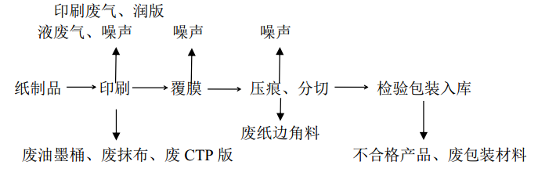
2、项目生产工艺流程简述
将项目外购原料白卡纸、灰卡纸进行印刷，完成印刷工序后根据产品的不同需求进行覆膜、压痕，最终分切后检验合格即可包装入库。

表三
主要污染源、污染物处理和排放
3.1主要污染源
1、废水
企业实行雨污分流，雨水经场区雨水管网收集后排入雨水管网，生活污水排入污水管网，项目设污水总排口一个。
项目无生产废水产生，只有员工生活废水，项目定员5人，年用水量75t，年排放生活污水量约为60t，生活污水经化粪池处理后达GB8978-1996《污水综合排放标准》中的三级标准后纳入市政污水管网，由诸暨市东大牌头污水处理厂处理一级A标准后排放。
2、废气
项目产生的大气污染物主要为印刷和覆膜有机废气，印刷车间废气通过车间密闭收集、覆膜机上方设集气罩，然后汇合一起通过光催化氧化处理后通过15米排气筒高于屋顶排放。其处理工艺及现场实体详见经下：
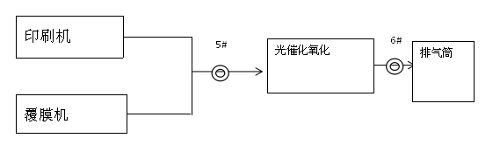
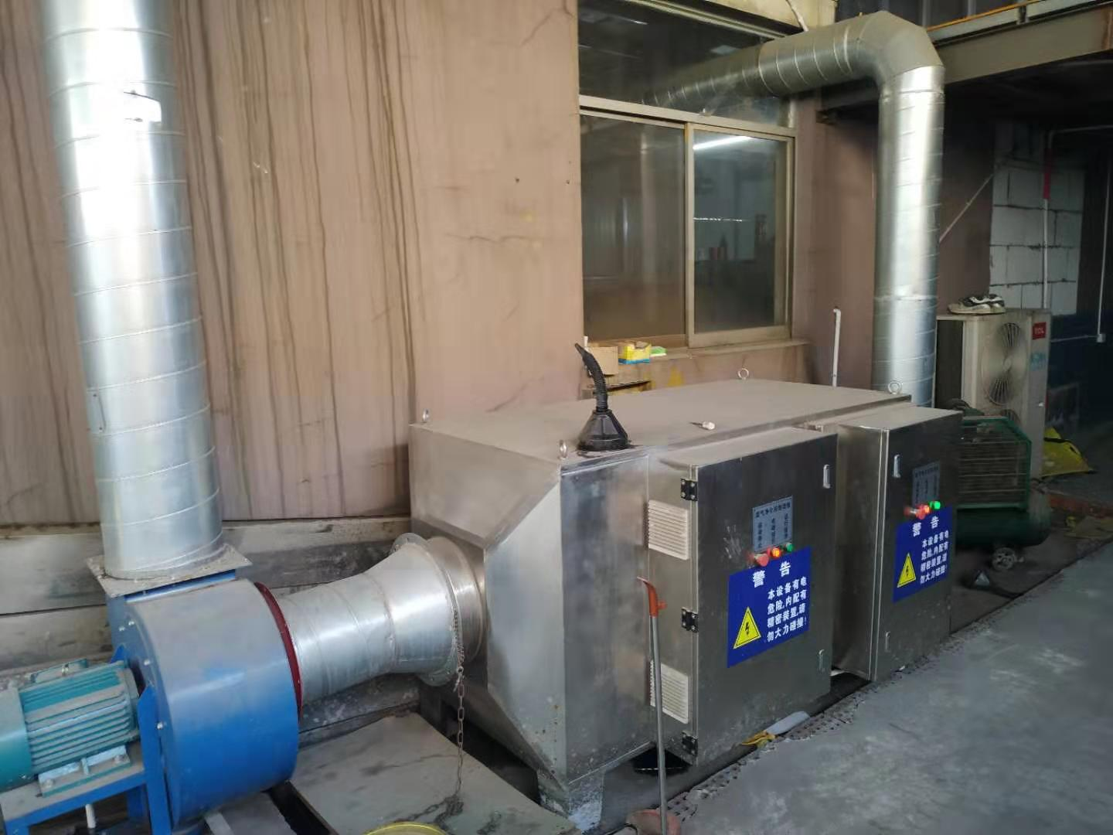
3、噪声
项目噪声源主要为各类加工设备运行过程产生的噪声，设备噪声值71～76dB，建设单位通过对设备采取封闭隔声，减振措施，加强对设备的维护，使设备处于良好的运行状态，确保项目厂界噪声达标。
- 固废
项目产生的主要固废为废边角料、不合格产品、废包装材料、废CTP版、废油墨桶、废抹布和生活垃圾。企业危废仓库如下图所示：
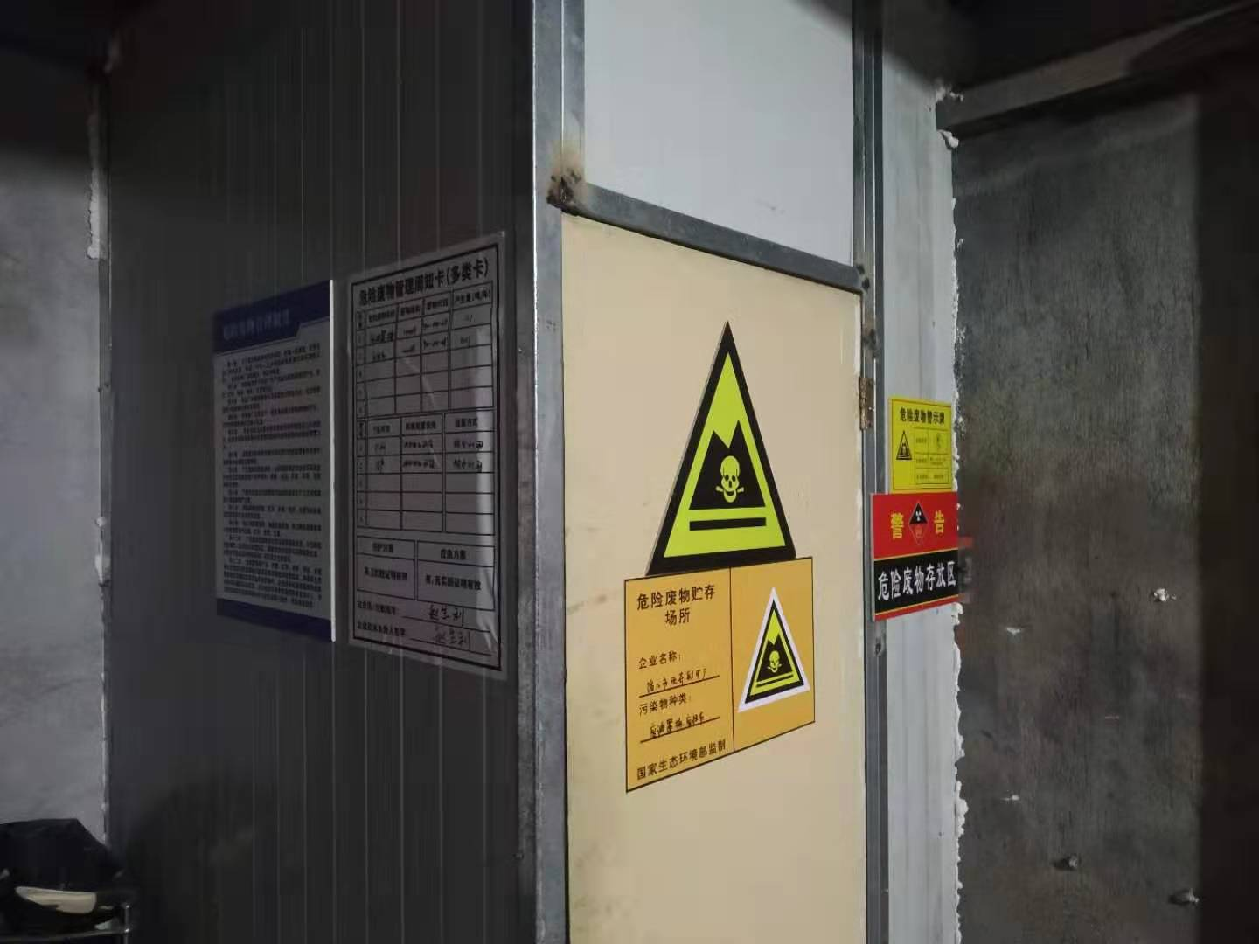
3.2 污染物处理措施落实情况
根据环评及审批要求，现场核查情况详见表3-2。
表3-2 污染物处理措施落实情况调查表
污染项目 | 环评意见 | 落实情况
生活污水 | 1 项目实行雨污分流、清污分流，厂区屋面和道路雨水经出租方厂区现有雨水管道收集后排入市政雨水管网。  2 项目粪便污水经化粪池处理与其他生活 污水一起汇集达标接入工业区截污管网，最终经诸暨东大牌头污水处理厂集中处理达标排放；  3 设置规范化排污口：废水排放口设置采样口，设立明显的排污标志牌；对雨水排 放口也设置标志牌。 | 企业实行雨污分流，设生活污水总排口一个，纳入市政管网；雨水收集后排入市政雨水管网。
印刷废气 | 印刷与覆膜设置密闭车间，对车间内产生的有机废气进行负压式吸风（风机风量5000m³/h），通过等离子uv光氧一体机（去除率为85%）进行处理后通过 15m高排气筒引至车间屋顶排放 | 印刷车间废气通过车间密闭收集、覆膜机上方设集气罩，然后汇合一起通过光催化氧化处理后通过15米排气筒高于屋顶排放。
噪声 | 合理安排作业时间，尽量减少对周边企业的噪声影响；平时加强设备的维护， 确保设备处于良好的运转状态，杜绝因设备不正常运转时产生的高噪声现象。 | 通过对设备采取封闭隔声，减振措施，加强对设备的维护，使设备处于良好的运行状态，确保项目厂界噪声达标。
固废 | 废边角料、不合格产品、废包装材料、废CTP版经分类收集后出售给物资回收公司；废油墨桶和废抹布由有资质单位回收处置；生活垃圾由环卫部门统一处置。 | 废边角料、不合格产品、废包装材料、废CTP版经分类收集后出售给物资回收公司；废油墨桶和废抹布由浙江兆山环保科技有限公司处置；生活垃圾由环卫部门统一处置。
3.3其它环保设施调查
⑴环保机构设置及管理制度
诸暨市欣奇彩印厂在建设中认真落实了国家建设项目管理的有关规定，较好执行了建设项目环境保护“三同时”的要求。“三废”处理措施已基本按项目环评及批复要求建设完成，环保设施运行基本稳定。
企业有环境机构设置，制定了废气处理、工业废弃物（危废）的处置等环保管理制度，并严格遵照执行。
⑵规范化排污口、监测设施及在线监测装置
项目厂区实行雨污分流，不设初期雨水收集池，雨水通过雨水系统排入市政雨水管网；设有生活污水总排口一个，废水排放口和雨水排放口均设立排污标志牌。
⑶卫生防护距离及应急措施调查
项目不设防护距离，项目厂界外20米内无敏感点，故无需对厂界外20米范围内敏感点征求公众意见；车间配备有灭火器、消火栓、应急照明灯、疏散指示标志等消防器材，应急逃生通道顺畅。
⑷环保设施投资及“三同时”落实情况
本项目项目污染治理投资见表3-2。项目总投资255万元，其中环保投资约为16万元，占总投资比例为6.27％。
表 3-2 环保投资费用估算表
治理项目 | 治理措施 | 实际（万元）
废水治理 | 规范化废水、雨水排放口排放口 | 3
废气治理 | 废气收集净化处理装置 | 8
噪声 | 减振、隔声等设备 | 2
固废 | 分类收集、委托处理 | 3
合计 |  | 16
3.4与环保整治要求的符合性分析
建设项目符合《浙江省印刷和包装行业挥发性有机物污染整治规范》（浙环函〔2015〕402 号）及《2017 年诸暨市重点行业挥发性有机物整治实施方案》 （诸治气办〔2017〕1号）的要求。
本项目属于包装印刷企业，对照文件的整治要求，项目符合印刷和包装行业 VOCs整治验收标准，详见表3-3。
表3-3 项目整治要求符合性分析表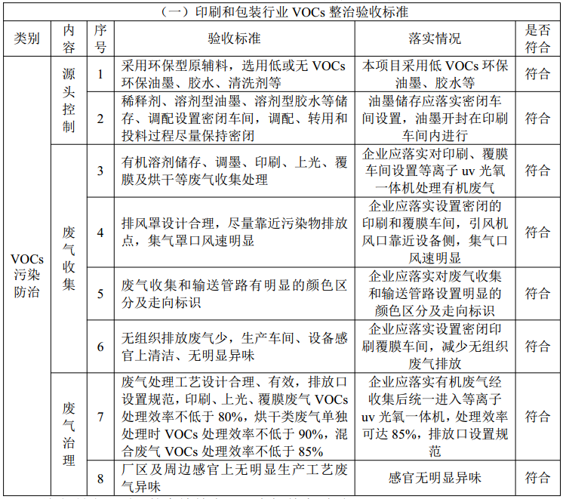
综上所述，项目的实施符合环保的基本原则。

表四
4.1 年产350吨纸质品印刷生产线项目环境影响报告表主要结论
1、营运期环境影响分析
（1）废水
项目排水实行雨污分流和清污分流，厂区屋面和道路雨水经厂区现有雨水管道收集后排入市政雨水管网；项目粪便污水经化粪池处理后与其它生活污水一起汇集达标排入工业区截污管网，最终经诸暨市东大牌头污水处理厂集中处理达标排放，对周围水环境无影响，周围水环境质量能维持现有等级，满足功能要。
（2）废气
本项目有机废气排气筒；厂区所有污染物最大地面浓度占标率Pmax（非甲烷总烃）＜1%，评价等级为三级，不进行进一步预测和评价。
根据《关于进一步提高重点行业项目环境准入条件的通知》（诸环﹝2018﹞13号），项目为处罚项目且VOCs排放量≦0.2t/a，因此不设防护距离，但对厂界外20米范围内敏感点征求公众意见，项目厂界外20米无敏感点，无需征求公众意见。
综上，项目排放的废气对周围环境空气影响较小，周围环境空气质量能维持现有等级。
（3）噪声
噪声预测结果表明，项目对四周厂界的噪声贡献值均可以达到《工业企业厂界环境噪声排放标准》（GB12348-2008）中的3类标准。因此，项目建成后对周围声环境影响不大。
（4）固废
项目产生的固废经资源化、无害化等处理后，将能实现零排放。只要单位认真落实固废的处置方法，则固体废弃物一般不会对周围环境产生明显的不利影响。
2、建议
（1）严格执行建设项目“三同时”制度，在项目投产时同时落实各项环保治理措施；
（2）加强对员工环保意识的宣传工作，提高员工的环保素质；
（3）须按本次环评向环境保护管理部门申报的规模进行投产，如生产规模、主要工艺或设备等有变动时，应及时向环境保护部门申报。
3、环评总结论
诸暨市欣奇彩印厂年产350吨纸质品印刷生产线项目选址合理，符合环境功能区规划、产业政策、产业发展规划，选址符合城乡总体规划、土地利用总体规划，生产过程产生的各污染物经处理后能达标排放、符合总量控制要求、符合“三线一单”的要求。 建设单位要认真落实各项污染治理措施，切实做好 “三同时”及日常环保管理工作，项目生产过程中产生的污染物在采取有效的“三废”治理措施之后，对周边环境影响不大。因此，在各项环保措施真正落实的基础上，就环保角度而言，项目的建设是可行的。
4.2审批部门审批决定：
详见附件。

表五
验收监测质量保证及质量控制：

5.1、监测分析方法
表5-1 监测分析方法一览表
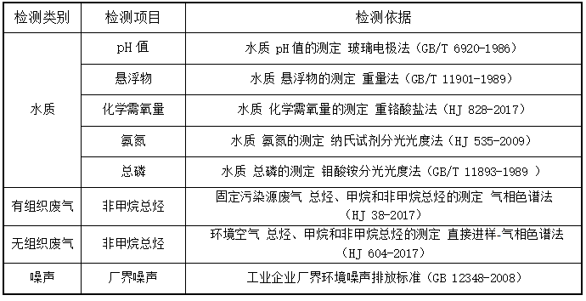

5.2、监测仪器

表5-2 主要监测仪器一览表
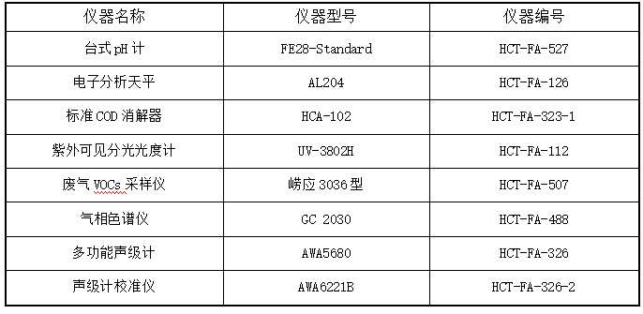

5.3水质监测分析过程中的质量保证和质量控制
水样的采集、运输、保存、实验室分析和数据计算的全过程均按照《环境水质监测质量保证手册》(第四版)的要求进行。

5.4气体监测分析过程中的质量保证和质量控制
(1)气样的采集、运输、保存、实验室分析和数据计算的全过程均按照《空气和废气监测分析方法》(第四版)的要求进行。
(2)尽量避免被测排放物中共存污染物分析的交叉干扰。

5.5 噪声监测分析过程中的质量保证和质量控制
声级计在测试前后用标准发生器进行校准，测量前后仪器的灵敏度相差不大于0.5dB，若大于0.5dB测试数据无效。

5.6其它质量控制和质量保证措施
质量保证措施按《浙江省环境监测质量保证技术规定》（第二版 试行）执行。
（1）及时了解工况，保证监测过程中生产设备和环保设备正常稳定运行。
（2）合理布设监测点位，保证各监测点位布设的科学性和可比性。
（3）监测分析方法采用国家有关部门颁布(或推荐)的标准分析方法，监测人员经过考核并持有合格证。
（4）监测数据实行三级审核制度。

表六
验收监测内容：
6.1废水
本项目废水监测点位、项目及监测频次详见表6-1。
表6-1 废水监测内容
监测对象 | 测点位置 | 监测项目 | 监测频次
生活废水 | 排放口 | pH、悬浮物、化学需氧量、氨氮、总磷 | 4次/天，2天
6.2废气
⑴工艺废气
生产中产生的有机废气监测点位、项目及监测频次详见表6-2。
表6-2 废气监测内容
监测对象 | 测点位置 | 监测项目 | 监测频次
有组织废气 | 净化处理装置进口、排气筒出口 | 非甲烷总烃 | 3次/天，2天

⑵厂界无组织废气
厂界无组织废气监测点位、项目及监测频次详见表6-3。
表6-3厂界无组织废气监测内容
监测对象 | 测点位置 | 监测项目 | 监测频次
厂界无组织废气 | 厂界周围 | 非甲烷总烃 | 3次/天，2天

6.3监测点位
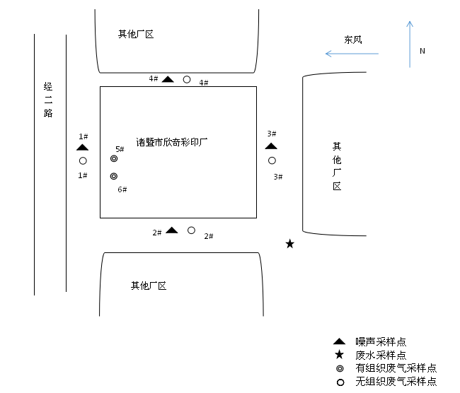

表七
7.1验收监测期间生产工况记录：
验收监测期间，诸暨市欣奇彩印厂最低生产负荷89.82%，符合国家对建设项目环境保护设施竣工验收监测工况要求。监测期间工况详见表7-1。
表7-1 监测期间日产量核实
日期 | 产品名称 | 单位 | 设计产量 | 实际产量 | 生产负荷
2019.10.22 | 纸质品 | 吨 | 1.67 | 1.5 | 89.82%
2019.10.23 | 纸质品 | 吨 | 1.67 | 1.6 | 95.81%

7.2验收监测结果：
1、废水
⑴生活废水监测结果见表7-2。
表7-2 生活废水排放口监测结果汇总表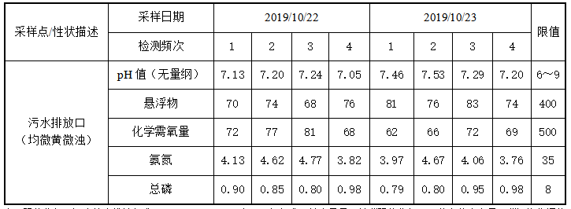
注：限值依据《污水综合排放标准》（GB 8978-1996）表4三级标准；其中氨氮、总磷限值依据《工业企业废水氮、磷污染物间接排放限值》（DB33/887-2013）表1间接排放限值。
⑵监测结果评价
经监测，生活废水总排口pH值范围7.05～7.53，各污染物最大日浓度分别为：化学需氧量75mg/L、悬浮物79mg/L、氨氮4.34mg/L、总磷0.88mg/L；pH、化学需氧量、悬浮物和动植物油均能达到《污水综合排放标准》（GB 8978-1996）表4中三级标准限值，氨氮、总磷浓度符合《工业企业废水氮、磷污染物间接排放限值》（DB33/887-2013）。
- 废气
⑴有组织排放印刷废气
①有机废气净化处理装置进、出口废气参数统计表和非甲烷总烃监测结果详见表7-3、表7-4。
表7-3 废气参数统计表
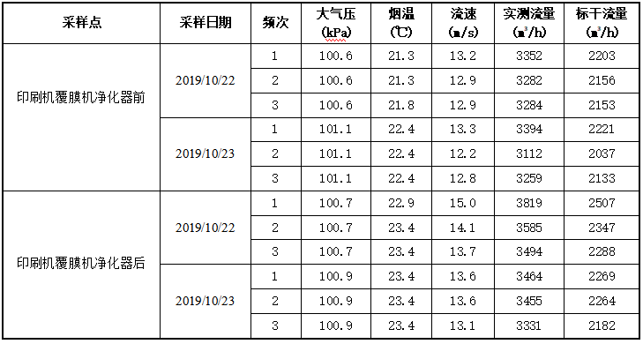
表7-4 有机废气净化处理设备进口、出口非甲烷总烃监测结果汇总表
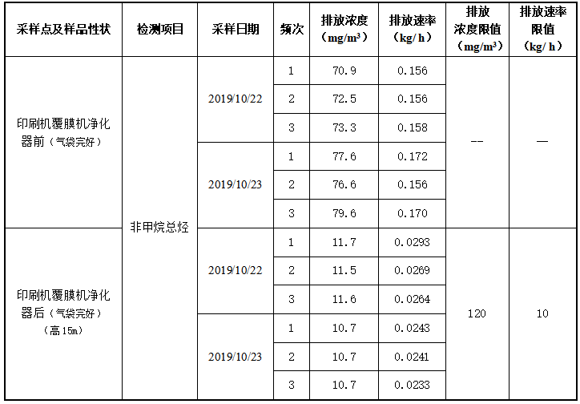
②监测结果评价
从表7-4监测结果表明，有机废气净化处理装置排气筒出口废气中非甲烷总烃时最大排放浓度和速率分别为11.7mg/m³、0.0293kg/h，均符合 GB16297-1996《大气污染物综合排放标准》新污染源中的二级标准。
从表表7-4监测结果表明计算，印刷废气净化处理装置对非甲烷总烃的处理效率和排放总量详见表7-5。
表7-5非甲烷总烃的处理效率
监测日期 | 监测因子 | 处理前排放速率（kg/h） | 处理后排放速率（kg/h） | 处理效率（%） | 平均处理效率（%）
2019.10.22 | 非甲烷总烃 | 0.157 | 0.028 | 82.5 | 84
2019.10.23 | 非甲烷总烃 | 0.166 | 0.024 | 85.6 | 84
可见，VOCs的平均净化效率84%，达到《浙江省挥发性有机物污染整治方案》(浙环发 [2013]54号)中要求的总净化效率不得低于75%。
⑵厂界无组织废气检测
①监测现场气象条件
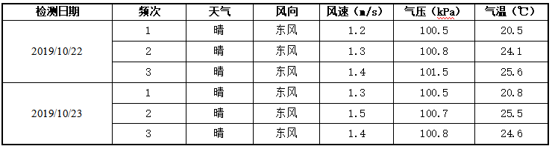
表7-6 无组织废气检测期间现场气象条件
②监测结果
表7-7 无组织废气检测结果汇总 单位：mg/m³
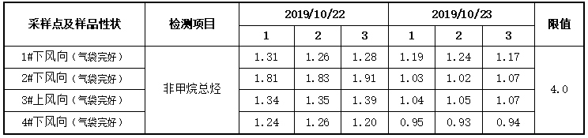
③结果评价
从表7-7可见，厂界无组织废气中非甲烷总烃最大浓度为1.91mg/m³，符合《大气污染物综合排放标准》(GB16297-1996)表2无组织排放监控浓度限值要求。

3、噪声
⑴噪声检测现场气象条件见表7-8。
表7-8噪声检测现场气象条件
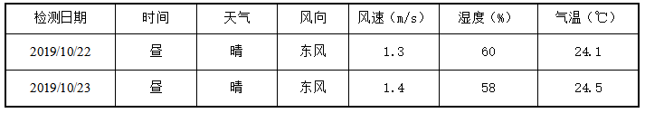⑵监测结果见表7-9。
表7-9 厂界噪声监测结果表 dB（A）
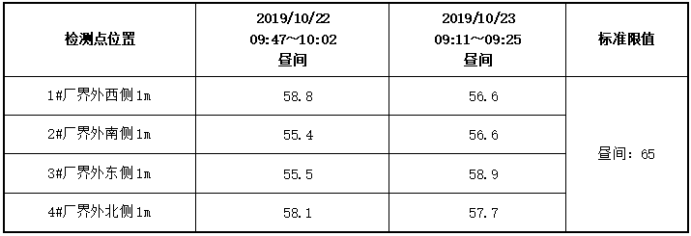
⑶监测结果评价
经监测，厂界四周的昼间噪声监测值均符合《工业企业厂界环境噪声排放标准》(GB12348-2008)3类标准限值要求。
4、固废
根据调查，项目生产过程中产生废边角料、不合格产品为17t/a；废包装材料0.08t/a；废CTP版0.05t/a；以上固废经分类收集后出售给物资回收公司；废油墨桶0.1t/a和废抹布0.01t/a由浙江兆山环保科技有限公司委托处置；生活垃圾0.75t/a由环卫部门统一处置。固废产生量与环评估算接近，其处置规范，基本符合污染控制要求。
7.3污染物排放总量核算
- 废水
根据企业提供的生活用水年排水量约为75t/a，外排废水约60t/a，经诸暨市
东大牌头污水处理厂处理后达到《城镇污水处理厂污染物排放标准》（GB18918-2002）一级标准中的A标准。
则企业目前外排环境的总量为：化学需氧量为0.003t/a，氨氮为0.001t/a，符合环评总量控制建议值。
- 废气
①印刷有机废气
项目胶印油墨为环保型植物油油墨，溶剂为高沸点矿物油，溶剂挥发会产
生印刷废气，主要污染物为挥发性有机物，本项目胶印油墨用量为0.1t/a，溶剂高沸点矿物油占比为20%计，则VOCs产生量为0.02t/a，废气进行整体收集，收集效率以90%计，去除效率为84%，则有组织排放0.00288t/a，无组织排放0.002t/a，合计0.00488t/a。
②润版液废气
项目需对印刷设备进行润版，使用量为0.01t/a， 润版液中丙三醇占比为20%，在使用过程中按全部挥发成有机废气，则VOCs产生量为0.002t/a。
③覆膜废气
项目使用水性覆膜胶进行覆膜，年用量为0.7t/a，主要成分为水和丙烯酸单体聚合物（60%），产生的VOCs主要为丙烯酸单体集合物中的游离 VOCs，根据《浙江省印刷行业挥发性有机物（VOCs）排放量计算暂行方法》，无法获取游离VOCs含量按水性丙烯酸乳液质量百分含量的1%计入 VOCs，则VOCs产生量为0.004t/a，废气进行整体收集，收集效率以90%计，去除效率为84%，则有组织排放量为0.000576t/a，无组织排放量为0.0004t/a；合计0.000976t/a。
综上所述，项目实际外排环境的VOCs排放总量为0.008t/a，符合环评总量控制建议值。

表八
验收监测结论：
8.1废水
经监测，生活废水总排口pH、化学需氧量、悬浮物的浓度均能达到《污水综合排放标准》（GB 8978-1996）表4中三级标准限值，氨氮和总磷的浓度符合《工业企业废水氮、磷污染物间接排放限值》（DB33/887-2013）。
8.2废气
经监测，有机废气净化处理装置排气筒出口废气中非甲烷总烃的排放浓度和速率均符合GB16297-1996《大气污染物综合排放标准》新污染源中的二级标准。
厂界四周各监测点非甲烷总烃均符合《大气污染物综合排放标准》(GB16297-1996)表2无组织排放监控浓度限值要求。
8.3 噪声
经监测，厂界四周的昼间噪声监测值均符合《工业企业厂界环境噪声排放标准》(GB12348-2008)3类标准限值要求。
8.4、固废
根据调查，项目生产过程中产生废边角料、不合格产品、废包装材料、废CTP版经分类收集后出售给物资回收公司；废油墨桶和废抹布由浙江兆山环保科技有限公司委托处置；生活垃圾由环卫部门统一处置。固废产生量与环评估算接近，其处置规范，基本符合污染控制要求。
8.5总量控制
经核算，企业目前外排环境总量为：化学需氧量为0.003t/a，氨氮为0.001t/a，符合项环评总量控制建议值（化学需氧量0.003t/a、氨氮 0.001t/a）。
企业目前实际外排VOCs(以非甲烷总烃计) 0.008t/a，符合环评审批的总量控制值（VOCs 0.009t/a）。
8.6工程建设对环境的影响
项目实施了环评提出的污染防治措施，根据监测结果判断，项目对周边环境影响较小，项目的建设期间和试运行期间未发生环境事故，也未有公众投诉事件。
8.7建议
⑴建立健全环境保护管理制度，做好日常环境保护工作。
⑵加强对有机废气的收集，从源头上减少无组织废气的排放。
⑶加强对无组织排放的收集处理，以确保周围环境质量。
⑷加强对各类设备和环保设施的日常维护，并按要求落实环境监测计划，确保其稳定达标排放。
8.7总结论
根据诸暨市欣奇彩印厂年产350吨纸质品印刷生产线项目竣工环境保护验收监测结果，该项目在实施过程及试运行中，按照建设项目环境保护“三同时”的有关要求，较好落实了环评报告表中要求的环保设施与措施，正常运行情况下，废水、废气、废气满足相关标准的要求达标排放，排放总量符合环保要求；固废产生量与环评估算接近，其处置规范，基本符合污染控制要求。建设项目能较好的符合《浙江省印刷和包装行业挥发性有机物污染整治规范》要求及《2017 年诸暨市重点行业挥发性有机物整治实施方案（诸治气办〔2017〕1号）》相关要求，因此，基本具备建设项目环境保护设施竣工验收条件。

九.建设项目竣工环境保护“三同时”验收登记表
填表单位（盖章）：诸暨市欣奇彩印厂 填表人（签字）： 项目经办人（签字）：
建设项目 | 项目名称 |  |  | 诸暨市欣奇彩印厂 |  |  |  |  |  | 项目代码 |  | 2018-330681-23-03-053391-000 |  | 建设地点 |  | 浙江省诸暨市牌头镇丰足路13号
建设项目 | 行业类别（分类管理名录） |  |  | C2319 包装装潢及其他印刷 |  |  |  |  |  | 建设性质 |  | √新建 □改扩建 □技术改造 |  | 项目厂区中心经度/纬度 |  | 东经 120度 9分 19秒  北纬 29度 36分 35秒
建设项目 | 设计生产能力 |  |  | 年产350吨纸质品印刷生产线项目 |  |  |  |  |  | 实际生产能力 |  | 一致 |  | 环评单位 |  | 浙江瀚邦环保科技有限公司
建设项目 | 环评文件审批机关 |  |  | 绍兴市生态环境局诸暨分局 |  |  |  |  |  | 审批文号 |  | 诸环建备﹝2019﹞48号 |  | 环评文件类型 |  | 环境影响报告表
建设项目 | 开工日期 |  |  | 2017年9月 |  |  |  |  |  | 竣工日期 |  | 2017年10月 |  | 排污许可证申领时间 |  | /
建设项目 | 环保设施设计单位 |  |  | / |  |  |  |  |  | 环保设施施工单位 |  | / |  | 本工程排污许可证编号 |  | /
建设项目 | 验收单位 |  |  | 诸暨市欣奇彩印厂 |  |  |  |  |  | 环保设施监测单位 |  | 浙江华才检测技术有限公司 |  | 验收监测时工况
建设项目 | 投资总概算（万元） |  |  | 255 |  |  |  |  |  | 环保投资总概算（万元） |  | 16 |  | 所占比例（%） |  | 6.27
建设项目 | 实际总投资 |  |  | 255 |  |  |  |  |  | 实际环保投资（万元） |  | 16 |  | 所占比例（%） |  | 6.27
建设项目 | 废水治理（万元） |  |  | 3 | 废气治理（万元） | 8 | 噪声治理（万元） |  | 2 | 固体废物治理（万元） |  | 3 |  | 绿化及生态（万元） |  | / | 其他（万元） | /
建设项目 | 新增废水处理设施能力 |  |  | / |  |  |  |  |  | 新增废气处理设施能力 |  | / |  | 年平均工作时 |  | 2400
运营单位 |  |  |  | 诸暨市欣奇彩印厂 |  |  | 运营单位社会统一信用代码（或组织机构代码） |  |  |  |  | 91330681796492345P |  | 验收时间 |  | 12.7
污染  物排  放达  标与  总量  控制（工  业建  设项  目详填） |  | 污染物 |  | 原有排  放量(1) | 本期工程实际排放浓度(2) | 本期工程允许排放浓度(3) | 本期工程产生量(4) | 本期工程自身削减量(5) |  | 本期工程实际排放量(6) | 本期工程核定排放总量(7) |  | 本期工程“以新带老”削减量(8) | 全厂实际排放总量(9) | 全厂核定排放总量(10) |  | 区域平衡替代削减量(11) | 排放增减量(12)
 |  | 废水 |  |  |  |  |  |  |  | 0.006 | 0.006 |  |  |  | 0.006 |  |  | +0.006
 |  | 化学需氧量 |  |  | 75 | 500（50） |  |  |  | 0.003 | 0.003 |  |  |  | 0.003 |  |  | +0.003
 |  | 氨氮 |  |  | 4.34 | 35（5） |  |  |  | 0.001 | 0.001 |  |  |  | 0.001 |  |  | +0.001
 |  | VOCs |  |  | 11.7 | 120 |  |  |  | 0.008 | 0.009 |  |  |  | 0.009 |  |  | +0.008
 |  | 与项目有关的其他特征污染物

注：1、排放增减量：（+）表示增加，（-）表示减少。2、(12)=(6)-(8)-(11)，（9）= (4)-(5)-(8)- (11) +（1）。3、计量单位：废水排放量——万吨/年；废气排放量——万标立方米/年；工业固体废物排放量——万吨/年；水污染物排放浓度——毫克/升
